GUÍA DE MÚSICA

Nombre: | Curso: 2 ° A | Fecha:
Objetivo (s): Identificar el conocimiento de los alumnos sobre instrumentos musicales.

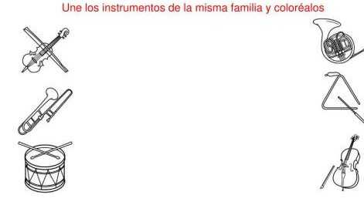

- DIBUJA UN INSTRUMENTO MUSICAL QUE SEA DE PERCUSIÓN

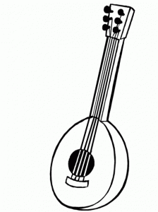
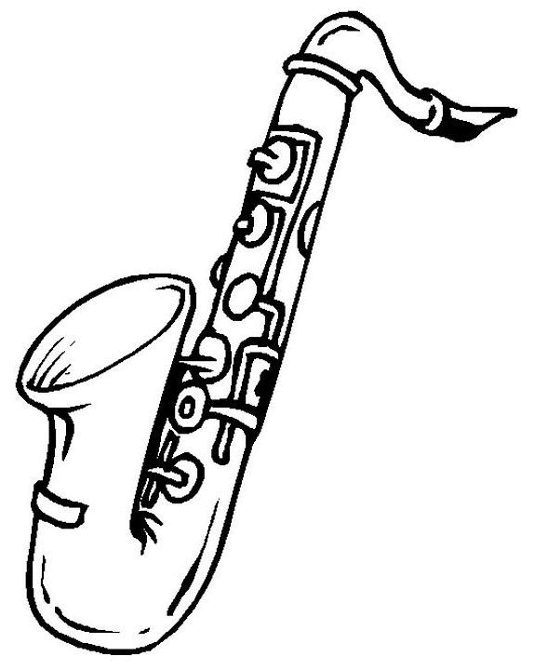
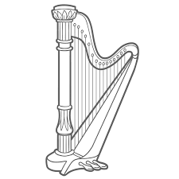
OBSERVA LS SIGUIENTES INTRUMENTOS Y ENCIERRA LOS QUE SON DE VIENTO Y LUEGO PINTALOS.
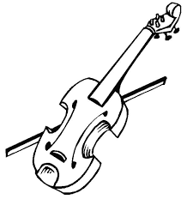
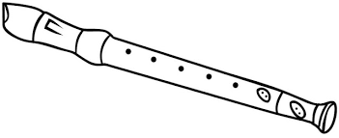
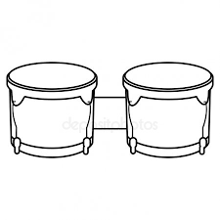

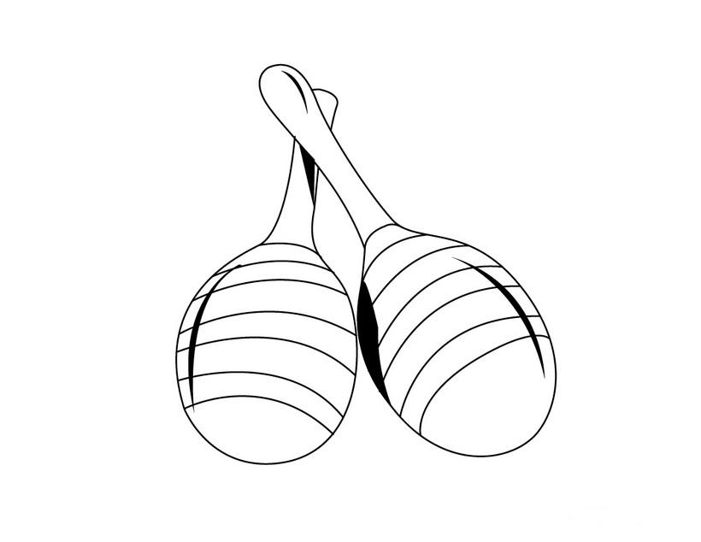

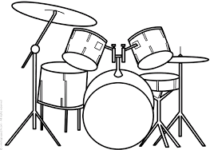
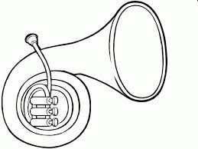

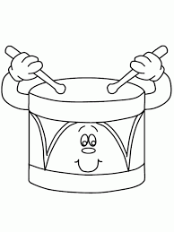

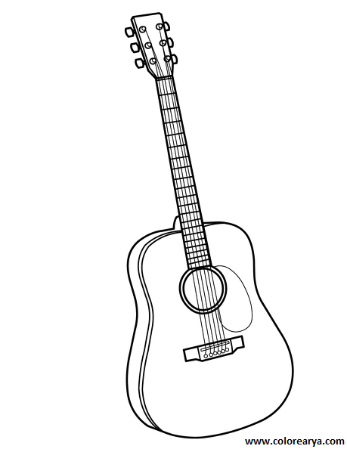

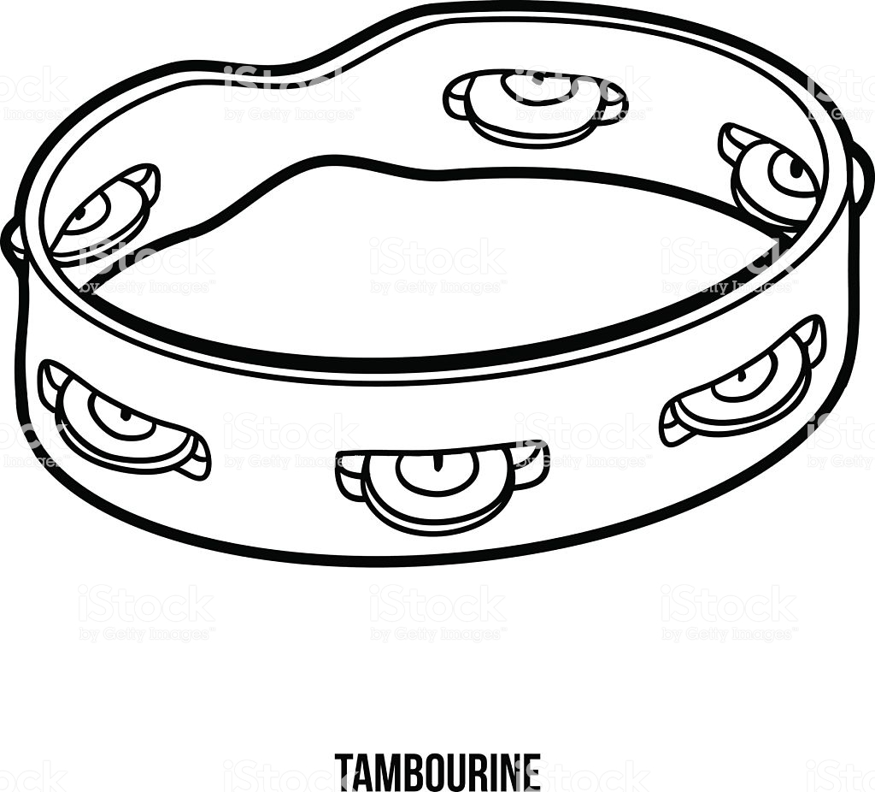
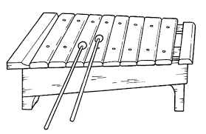

OBSERVA LOS SIGUIENTES INSTRUMENTOS MUSICALES Y LUEGO CLASIFICALOS UNIENDO CON UNA LINEA

VIENTO PERCUSIÓN CUERDA

